

Úrad verejného zdravotníctva Slovenskej republiky
Trnavská cesta 52
826 45 Bratislava
___________________________________________________________________________

Informácie pre verejnosť a médiá

Vec
Nebezpečné výrobky

Úrad verejného zdravotníctva Slovenskej republiky upozorňuje na výskyt nebezpečných výrobkov v Európskej únii, ktoré nahlásili do systému Safety Gate/RAPEX (systém EÚ na rýchlu výmenu informácií o nebezpečných nepotravinových výrobkoch) kontrolné orgány v Taliansku, v Slovinsku a v Maďarsku.

1. hlásenie č. A12/03409/24
Výrobok bol zistený v Taliansku.
názov: Replay Jeans Original – toaletná voda
značka: Replay
typ výrobku/číslo výrobku: Profumo per donna
výrobná dávka: 1401274A
čiarový kód: 737052582245
krajina pôvodu: Spojené kráľovstvo
výrobca: P&G Prestige Beaute Geneva, EC1A, 4DD UK Londra, Spojené kráľovstvo
výrobok ponúkaný cez internet: neuvedené
popis: 40 ml, toaletná voda zabalená v kartónovej škatuľke, viď obrázok
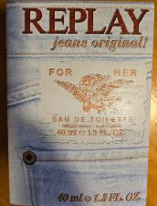

Vyššie uvedený výrobok má v zozname zložiek uvedenú zakázanú látku – Butylphenyl Methylpropional (2-(4-tert-butylbenzyl) propionaldehyde), čo je v rozpore s nariadením EP a Rady č. 1223/2009 o kozmetických výrobkoch.

2. hlásenie č. A12/03454/24
Výrobok bol zistený v Slovinsku.
názov: XTREME ADVANCED TATTOO INK, SEASTAR, 30 ML – farba na tetovanie
značka: XTREME
typ výrobku/číslo výrobku: SEASTAR
výrobná dávka: LOT: Y3B08
čiarový kód: neuvedené
krajina pôvodu: Španielsko
výrobca: XTREME TATTOO INKS USA, 2801 OCEAN PARK BLVD SUITE #308, CA 90405 SANTA MONICA, Spojené štáty
výrobok ponúkaný cez internet: neuvedené
popis: 30 ml, priehľadná plastová fľaška s priehľadným uzáverom, viď obrázok

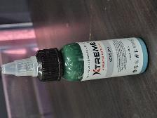

Vo výrobku bolo zistené prekročené množstvo medi (1300 +/- 200 mg/kg), čo je v rozpore s nariadením EP a Rady (ES) č. 1907/2006 z 18. decembra 2006 o registrácii, hodnotení, autorizácii a obmedzovaní chemikálii (REACH).

3. hlásenie č. A12/03459/24
Výrobok bol zistený v Slovinsku.
názov: WORLD FAMOUS TATTOO INK, LIMITLESS, BROWN 3 – farba na tetovanie
značka: World Famous Tattoo Ink
typ výrobku/číslo výrobku: LIMITLESS, BROWN 3
výrobná dávka: LOT: LTBWN328474
čiarový kód: 840058816846
krajina pôvodu: Spojené štáty
výrobca: INK PROJECTS LLC, D/B/A WORLD FAMOUS 460A, 29708 GREENWAY INDUSTRIAL DR. FRONT MILL, Spojené štáty
výrobok ponúkaný cez internet: https://www.wickedinktattoo.eu/si
popis: 30 ml, priehľadná plastová fľaška s plastovým uzáverom, viď obrázok

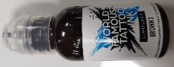

Vo výrobku bolo zistené prekročené množstvo olova (0,86 +/- 0,13 mg/kg), čo je v rozpore s nariadení EP a Rady (ES) č. 1907/2006 z 18. decembra 2006 o registrácii, hodnotení, autorizácii a obmedzovaní chemikálii (REACH).

4. hlásenie č. A12/03463/24
Výrobok bol zistený v Taliansku.
názov: YOU – toaletná voda
značka: Desigual
typ výrobku/číslo výrobku: 350517
výrobná dávka: REF 57FP030YU01U
čiarový kód: 8434101608070
krajina pôvodu: Španielsko
výrobca: Abasic SL, Passeig Mare Nostrum 15, 08039 Barcelona, Španielsko
výrobok ponúkaný cez internet: neuvedené
popis: 30 ml, toaletná voda zabalená v kartónovej škatuľke, viď obrázok

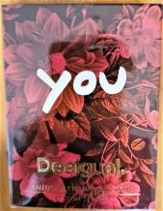

Podľa zoznamu zložiek sa vo výrobku nachádza látka – Butylphenyl Methylpropional.

5. hlásenie č. A12/03465/24
Výrobok bol zistený v Taliansku.
názov: Acquadi vanity – sprchovací gél
značka: Acqua vanity
typ výrobku/číslo výrobku: neuvedené
výrobná dávka: H01BL
čiarový kód: 8002747060905
krajina pôvodu: Taliansko
výrobca: The First SpA, Via Festa del Perdono 10, 20122 Milano, Taliansko
výrobok ponúkaný cez internet: neuvedené
popis: 60 ml, kartónová škatuľka obsahujúca sprchovací gél v plastovej tube, viď obrázok

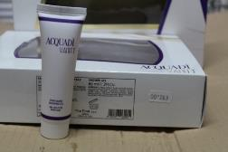

Podľa zoznamu zložiek sa vo výrobku nachádza látka – Butylphenyl Methylpropional.

6. hlásenie č. A12/03467/24
Výrobok bol zistený v Taliansku.
názov: Acquadi vanity – dezodorant
značka: Acqua vanity
typ výrobku/číslo výrobku: 123150
výrobná dávka: L2-129518
čiarový kód: 8002747058117
krajina pôvodu: Taliansko
výrobca: The First SpA, Via Festa del Perdono 10, 20122 Milano, Taliansko
výrobok ponúkaný cez internet: neuvedené
popis: 150 ml, dezodorant v spreji, zabalený v kartónovej škatuľke, viď obrázok

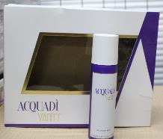

Podľa zoznamu zložiek sa vo výrobku nachádza látka – Butylphenyl Methylpropional.

Vyššie uvedené výrobky majú v zozname zložiek uvedenú zakázanú látku – Butylphenyl Methylpropional (2-(4-tert-butylbenzyl) propionaldehyde), čo je v rozpore s nariadením EP a Rady č. 1223/2009 o kozmetických výrobkoch.

7. hlásenie č. A12/03468/24
Výrobok bol zistený v Taliansku.
názov: Phyto Cell - Deep Energy Cream – krém
značka: Marbert
typ výrobku/číslo výrobku: Energiespendende Pflegecreme
výrobná dávka: Ref 451036 - 172177
čiarový kód: 4085404510368
krajina pôvodu: Nemecko
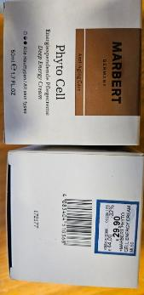
výrobca: Beauty Brands International GMBH, Rheinstraβe 221, 76532 Baden-Baden, Nemecko
výrobok ponúkaný cez internet: neuvedené
popis: 50 ml, telový krém zabalený v kartónovej škatuľke, viď obrázok

Vyššie uvedený výrobok má v zozname zložiek uvedenú zakázanú látku – Hydroxyisohexyl 3-cyclohexene carboxaldehyde (HICC – Lyral), čo je v rozpore s nariadením EP a Rady č. 1223/2009 o kozmetických výrobkoch.

8. hlásenie č. A12/03469/24
Výrobok bol zistený v Taliansku.
názov: Latte corpo sole – telové mlieko
značka: Byblos
typ výrobku/číslo výrobku: 92002189
výrobná dávka: 70213
čiarový kód: 8007033788457
krajina pôvodu: Taliansko
výrobca: Coswell Spa, Via P. Gobetti 4, 40050 Argelato BO, Taliansko
výrobok ponúkaný cez internet: neuvedené
popis: 100 ml, kartónová škatuľka obsahujúca telové mlieko v plastovej tube, viď obrázok

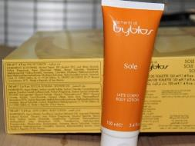

Podľa zoznamu zložiek sa vo výrobku nachádza látka – Butylphenyl Methylpropional.

9. hlásenie č. A12/03470/24
Výrobok bol zistený v Taliansku.
názov: Femme – dezodorant
značka: Gian Marco Venturi
typ výrobku/číslo výrobku: 11245761
výrobná dávka: 194517
čiarový kód: 8002747057615
krajina pôvodu: Taliansko
výrobca: The First SpA, Via Festa del Perdono 10, 20122 Milano, Taliansko
výrobok ponúkaný cez internet: neuvedené
popis: 150 ml, sprejový dezodorant v hliníkovej fľaši, viď obrázok
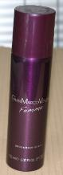

Podľa zoznamu zložiek sa vo výrobku nachádza látka – Butylphenyl Methylpropional.

10. hlásenie č. A12/03471/24
Výrobok bol zistený v Taliansku.
názov: Euphoria men – toaletná voda
značka: Calvin Klein
typ výrobku/číslo výrobku: 6560240300
výrobná dávka: 407704
čiarový kód: 88300178322
krajina pôvodu: Francúzsko
výrobca: neuvedené
výrobok ponúkaný cez internet: neuvedené
popis: 50 ml, toaletná voda zabalená v kartónovej škatuľke, viď obrázok

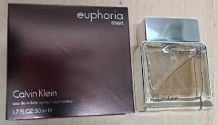

Podľa zoznamu zložiek sa vo výrobku nachádza látka – Butylphenyl Methylpropional.

11. hlásenie č. A12/03472/24
Výrobok bol zistený v Taliansku.
názov: Sole – toaletná voda
značka: Byblos
typ výrobku/číslo výrobku: GA11054
výrobná dávka: 718603
čiarový kód: 8007033786644
krajina pôvodu: Taliansko
výrobca: Coswell Spa, Via P. Gobetti 4, 40050 Argelato BO, Taliansko
výrobok ponúkaný cez internet: neuvedené
popis: 120 ml, toaletná voda zabalená v kartónovej škatuľke, viď obrázok
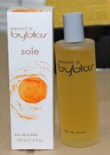

Podľa zoznamu zložiek sa vo výrobku nachádza látka – Butylphenyl Methylpropional.
12. hlásenie č. A12/03473/24
Výrobok bol zistený v Taliansku.
názov: Just – sprchovací gél
značka: Justcavalli
typ výrobku/číslo výrobku: neuvedené
výrobná dávka: neuvedené
čiarový kód: neuvedené
krajina pôvodu: Monako
výrobca: Cotu Us LLC, 10016 New York, Spojené štáty
výrobok ponúkaný cez internet: neuvedené
popis: sprchovací gél zabalený v kartónovej škatuľke, viď obrázok

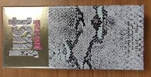

Podľa zoznamu zložiek sa vo výrobku nachádza látka – Butylphenyl Methylpropional.

13. hlásenie č. A12/03474/24
Výrobok bol zistený v Taliansku.
názov: DKNY Women – parfumovaná voda
značka: DKNY
typ výrobku/číslo výrobku: neuvedené
výrobná dávka: neuvedené
čiarový kód: 763511100002
krajina pôvodu: Spojené štáty
výrobca: Donna Karan Cosmetics, 767 5th Ave, 10153 New York, Spojené štáty
výrobok ponúkaný cez internet: neuvedené
popis: 50 ml, parfumovaná voda zabalená v kartónovej škatuľke, viď obrázok
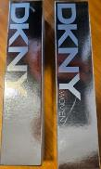

Podľa zoznamu zložiek sa vo výrobku nachádza látka – Butylphenyl Methylpropional.

14. hlásenie č. A12/03475/24
Výrobok bol zistený v Taliansku.
názov: Fuel For Life – parfumovaná voda pre ženy
značka: DIESEL
typ výrobku/číslo výrobku: neuvedené
výrobná dávka: neuvedené
čiarový kód: 3605520385568
krajina pôvodu: Spojené štáty
výrobca: Luxury Products LLC, 575 5th Ave, 10017 New York, Spojené štáty
výrobok ponúkaný cez internet: neuvedené
popis: 50 ml, parfumovaná voda zabalená v kartónovej škatuľke, viď obrázok
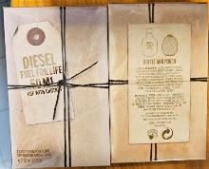

Podľa zoznamu zložiek sa vo výrobku nachádza látka – Butylphenyl Methylpropional.

15. hlásenie č. A12/03476/24
Výrobok bol zistený v Taliansku.
názov: Cinéma – toaletná voda
značka: Yves Saint Laurent
typ výrobku/číslo výrobku: 34059
výrobná dávka: WH9
čiarový kód: 3365440320253
krajina pôvodu: Francúzsko
výrobca: L'OREAL PRODUITS DE LUXE INTERNATIONAL, 62 QUAI CHARLES PASQUA - CS 30141, 92688 LEVALLOIS PERRET, FRANCÚZSKO
výrobok ponúkaný cez internet: neuvedené
popis: 50 ml, toaletná voda zabalená v kartónovej škatuľke, viď obrázok
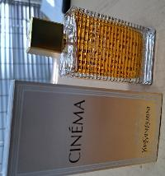

Podľa zoznamu zložiek sa vo výrobku nachádza látka – Butylphenyl Methylpropional.

16. hlásenie č. A12/03477/24
Výrobok bol zistený v Taliansku.
názov: Acqua di vanity – toaletná voda
značka: Acqua vanity
typ výrobku/číslo výrobku: neuvedené
výrobná dávka: 1801288A
čiarový kód: 8002747058810
krajina pôvodu: Taliansko
výrobca: The First SpA, Via Festa del Perdono 10, 20122 Milano, Taliansko
výrobok ponúkaný cez internet: neuvedené
popis: 100 ml, toaletná voda zabalená v kartónovej škatuľke, viď obrázok

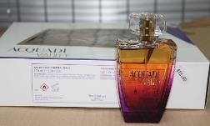

Podľa zoznamu zložiek sa vo výrobku nachádza látka – Butylphenyl Methylpropional.

17. hlásenie č. A12/03478/24
Výrobok bol zistený v Taliansku.
názov: Clinique Spray – toaletná voda
značka: Clinique
typ výrobku/číslo výrobku: neuvedené
výrobná dávka: neuvedené
čiarový kód: 020714080303
krajina pôvodu: Spojené štáty
výrobca: Clinique Labs Inc, New York, 10022 New York, Spojené štáty
výrobok ponúkaný cez internet: neuvedené
popis: 50 ml, toaletná voda zabalená v kartónovej škatuľke, viď obrázok

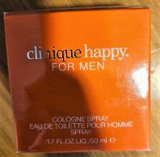

Podľa zoznamu zložiek sa vo výrobku nachádza látka – Butylphenyl Methylpropional.

18. hlásenie č. A12/03480/24
Výrobok bol zistený v Taliansku.
názov: Real Time - Tresspassing Lady Eau de Parfum – parfumovaná voda pre ženy
značka: REAL TIME
typ výrobku/číslo výrobku: Tresspassing Lady
výrobná dávka: B15460
čiarový kód: 8715658360070
krajina pôvodu: Holandsko
výrobca: Coscentra BV, Wenckebachstraat 12, 6466 NC Kerkrade, Holandsko
výrobok ponúkaný cez internet: neuvedené
popis: 100 ml, parfumovaná voda zabalená v kartónovej škatuľke, viď obrázok

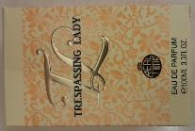

Podľa zoznamu zložiek sa vo výrobku nachádza látka – Butylphenyl Methylpropional.

19. hlásenie č. A12/03482/24
Výrobok bol zistený v Maďarsku.
názov: REAL TIME – SUBMARINE Eau de Toilette – parfumovaná voda pre mužov
značka: REAL TIME
typ výrobku/číslo výrobku: SUBMARINE
výrobná dávka: B17893
čiarový kód: 8715658350064
krajina pôvodu: Holandsko
výrobca: Coscentra BV, Wenckebachstraat 12, 6466 Kerkrade, Holandsko
výrobok ponúkaný cez internet: neuvedené
popis: 100 ml, toaletná voda zabalená v kartónovej škatuľke, viď obrázok

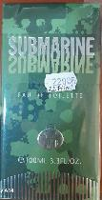

Podľa zoznamu zložiek sa vo výrobku nachádza látka – Butylphenyl Methylpropional.

20. hlásenie č. A12/03485/24
Výrobok bol zistený v Maďarsku.
názov: NIVEA SUN after sun lotion spray with aloe vera (200 ml) Art.No.: 80434 – výrobok na ochranu pred slnečným žiarením
značka: Nivea sun
typ výrobku/číslo výrobku: after sun lotion spray with aloe vera (200 ml) Art.No.: 80434
výrobná dávka: 92130774
čiarový kód: 4005808804344
krajina pôvodu: Nemecko
výrobca: Beiersdorf AG, Hamburg, Nemecko
výrobok ponúkaný cez internet: neuvedené
popis: 200 ml, výrobok na ochranu pred slnečným žiarením v plastovej fľaši s modrým uzáverom, viď obrázok

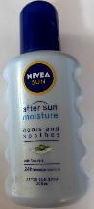

Podľa zoznamu zložiek sa vo výrobku nachádza látka – Butylphenyl Methylpropional.

21. hlásenie č. A12/03486/24
Výrobok bol zistený v Taliansku.
názov: Roberto cavalli – parfumovaná voda
značka: Roberto Cavalli Parfum
typ výrobku/číslo výrobku: neuvedené
výrobná dávka: b2 0207137672
čiarový kód: 3 607345 730899
krajina pôvodu: Francúzsko
výrobca: Coty US LLC, sconosciuto, 10016 New York, Spojené štáty
výrobok ponúkaný cez internet: neuvedené
popis: parfumovaná voda zabalená v kartónovej škatuľke, viď obrázok

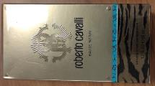

Podľa zoznamu zložiek sa vo výrobku nachádza látka – Butylphenyl Methylpropional.

22. hlásenie č. A12/03487/24
Výrobok bol zistený v Taliansku.
názov: JP Gaulier pour femme – toaletná voda pre ženy
značka: Yesensy Parfum
typ výrobku/číslo výrobku: neuvedené
výrobná dávka: neuvedené
čiarový kód: 8 435102 554601
krajina pôvodu: neuvedené
výrobca: neuvedené
výrobok ponúkaný cez internet: neuvedené
popis: 100 ml, toaletná voda zabalená v kartónovej škatuľke, viď obrázok

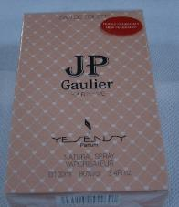

Podľa zoznamu zložiek sa vo výrobku nachádza látka – Butylphenyl Methylpropional.

23. hlásenie č. A12/03489/24
Výrobok bol zistený v Taliansku.
názov: Luna Rossa – dezodorant
značka: Prada
typ výrobku/číslo výrobku: neuvedené
výrobná dávka: neuvedené
čiarový kód: 8 435137 729227
krajina pôvodu: Španielsko
výrobca: Antonio Puig S.A., TR DE GRACIA 9, 08021 BARCELONA, Španielsko
výrobok ponúkaný cez internet: neuvedené
popis: sprejový dezodorant zabalený v kartónovej škatuľke, viď obrázok

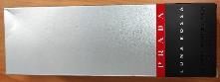

Podľa zoznamu zložiek sa vo výrobku nachádza látka – Butylphenyl Methylpropional.

24. hlásenie č. A12/03491/24
Výrobok bol zistený v Taliansku.
názov: Hypocrisie – toaletná voda
značka: neuvedené
typ výrobku/číslo výrobku: neuvedené
výrobná dávka: neuvedené
čiarový kód: 8 032979 041267
krajina pôvodu: Taliansko
výrobca: neuvedené
výrobok ponúkaný cez internet: neuvedené
popis: 100 ml, toaletná voda zabalená v kartónovej škatuľke, viď obrázok

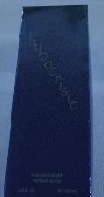

Podľa zoznamu zložiek sa vo výrobku nachádza látka – Butylphenyl Methylpropional.

25. hlásenie č. A12/03493/24
Výrobok bol zistený v Taliansku.
názov: n° 30 – toaletná voda pre mužov
značka: DolciSguardi profumi
typ výrobku/číslo výrobku: neuvedené
výrobná dávka: neuvedené
čiarový kód: 8 029087 005786
krajina pôvodu: Taliansko
výrobca: neuvedené
výrobok ponúkaný cez internet: neuvedené
popis: 50 ml, toaletná voda zabalená v kartónovej škatuľke, viď obrázok
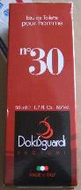

Podľa zoznamu zložiek sa vo výrobku nachádza látka – Butylphenyl Methylpropional.

Vyššie uvedené výrobky majú v zozname zložiek uvedenú zakázanú látku – Butylphenyl Methylpropional (2-(4-tert-butylbenzyl) propionaldehyde), čo je v rozpore s nariadením EP a Rady č. 1223/2009 o kozmetických výrobkoch.

26. hlásenie č. A12/03504/24
Výrobok bol zistený v Slovinsku.
názov: neuvedené – farba na tetovanie
značka: World Famous Tattoo Ink
typ výrobku/číslo výrobku: LIMITLESS, LIGHT GREEN 1V2
výrobná dávka: 66913 102
čiarový kód: 840058819595
krajina pôvodu: Spojené štáty
výrobca: INK PROJECTS LLC, D/B/A WORLD FAMOUS 460A, 29708 GREENWAY INDUSTRIAL DR. FRONT MILL, Spojené štáty
výrobok ponúkaný cez internet: https://www.wickedinktattoo.eu/si
popis: 30 ml, priehľadná plastová fľaška s plastovým uzáverom, viď obrázok

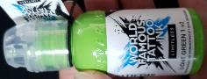

Vo výrobku bolo zistené prekročené množstvo medi (340 +/- 51 mg/kg), čo je v rozpore s nariadením EP a Rady (ES) č. 1907/2006 z 18. decembra 2006 o registrácii, hodnotení, autorizácii a obmedzovaní chemikálii (REACH).

27. hlásenie č. A12/03507/24
Výrobok bol zistený v Slovinsku.
názov: neuvedené – farba na tetovanie
značka: World Famous Tattoo Ink
typ výrobku/číslo výrobku: DARK BLUE 1V2
výrobná dávka: 95646
čiarový kód: 840058819700
krajina pôvodu: Spojené štáty
výrobca: INK PROJECTS LLC, D/B/A WORLD FAMOUS 460A, 29708 GREENWAY INDUSTRIAL DR. FRONT MILL, Spojené štáty
výrobok ponúkaný cez internet: https://www.wickedinktattoo.eu/si
popis: 30 ml, priehľadná plastová fľaška s plastovým uzáverom, viď obrázok
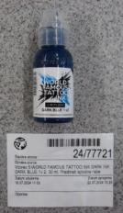

Vo výrobku bolo zistené prekročené množstvo arzénu (1,4 +/- 0,3 mg/kg), čo je v rozpore s nariadením EP a Rady (ES) č. 1907/2006 z 18. decembra 2006 o registrácii, hodnotení, autorizácii a obmedzovaní chemikálii (REACH).

28. hlásenie č. A12/03515/24
Výrobok bol zistený v Taliansku.
názov: Warming gold – telový sprej
značka: GLAMOUR
typ výrobku/číslo výrobku: 712
výrobná dávka: neuvedené
čiarový kód: 8 052745 947128
krajina pôvodu: neuvedené
výrobca: neuvedené
výrobok ponúkaný cez internet: neuvedené
popis: 250 ml, telový sprej v plastovej fľaši, viď obrázok

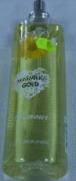

Podľa zoznamu zložiek sa vo výrobku nachádza látka – Butylphenyl Methylpropional.

29. hlásenie č. A12/03516/24
Výrobok bol zistený v Taliansku.
názov: n° 11 – toaletná voda pre mužov
značka: DolciSguardi profumi
typ výrobku/číslo výrobku: neuvedené
výrobná dávka: neuvedené
čiarový kód: 8 029087 005649
krajina pôvodu: neuvedené
výrobca: neuvedené
výrobok ponúkaný cez internet: neuvedené
popis: toaletná voda zabalená v kartónovej škatuľke, viď obrázok

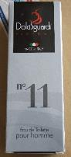

Podľa zoznamu zložiek sa vo výrobku nachádza látka – Butylphenyl Methylpropional.

30. hlásenie č. A12/03518/24
Výrobok bol zistený v Taliansku.
názov: n° 13 – toaletná voda pre mužov
značka: DolciSguardi profumi
typ výrobku/číslo výrobku: neuvedené
výrobná dávka: neuvedené
čiarový kód: 8 029087 005663
krajina pôvodu: neuvedené
výrobca: neuvedené
výrobok ponúkaný cez internet: neuvedené
popis: toaletná voda zabalená v kartónovej škatuľke, viď obrázok

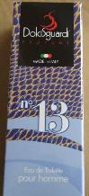

Podľa zoznamu zložiek sa vo výrobku nachádza látka – Butylphenyl Methylpropional.

31. hlásenie č. A12/03520/24
Výrobok bol zistený v Taliansku.
názov: New Brand Volcano – toaletná voda pre mužov
značka: neuvedené
typ výrobku/číslo výrobku: neuvedené
výrobná dávka: neuvedené
čiarový kód: neuvedené
krajina pôvodu: neuvedené
výrobca: neuvedené
výrobok ponúkaný cez internet: neuvedené
popis: 100 ml, toaletná voda zabalená v kartónovej škatuľke, viď obrázok

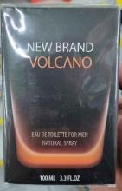

Podľa zoznamu zložiek sa vo výrobku nachádza látka – Butylphenyl Methylpropional.

32. hlásenie č. A12/03522/24
Výrobok bol zistený v Taliansku.
názov: Le Nouvel homme – toaletná voda
značka: Enrico Coveri
typ výrobku/číslo výrobku: neuvedené
výrobná dávka: F28096974
čiarový kód: 3509161106974
krajina pôvodu: Francúzsko
výrobca: EVAFLOR SA, 68 Rue Bayen, 75017 Paris, Francúzsko
výrobok ponúkaný cez internet: neuvedené
popis: 50 - 12 ml, toaletné vody zabalené v kartónovej škatuľke, viď obrázok
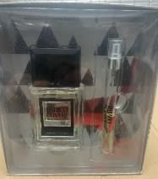

Podľa zoznamu zložiek sa vo výrobkoch nachádza látka – Butylphenyl Methylpropional.

33. hlásenie č. A12/03526/24
Výrobok bol zistený v Taliansku.
názov: Emblem – kozmetická súprava
značka: Mont Blanc
typy výrobkov/čísla výrobkov: MB010B13
MB010C33S1
výrobná dávka: 03J0I7340
čiarový kód: 386460105552
krajina pôvodu: Francúzsko
výrobca: INTERPARFUMS, 10 Rue de Solferino, 75007 Paris, Francúzsko
výrobok ponúkaný cez internet: neuvedené
popis: kozmetická súprava pozostávajúca z toaletnej vody (100 - 7,5 ml) a balzamu po holení (100 ml), viď obrázok

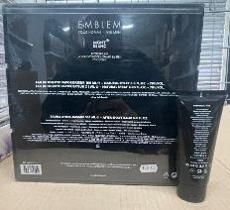

Podľa zoznamu zložiek sa vo výrobkoch nachádza látka – Butylphenyl Methylpropional.

34. hlásenie č. A12/03527/24
Výrobok bol zistený v Taliansku.
názov: Jimmy Choo Man – toaletná voda
značka: Jimmy Choo Man
typ výrobku/číslo výrobku: Ref. CH005A03
výrobná dávka: 08G08F310
čiarový kód: 3386460064132
krajina pôvodu: Francúzsko
výrobca: Parfum Jimmy Choo - Interparfums, Rond-Point des Champs-Élysées, 75008 Parigi, Francúzsko
výrobok ponúkaný cez internet: neuvedené
popis: 30 ml, toaletná voda zabalená v kartónovej škatuľke, viď obrázok

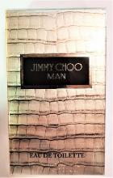

Podľa zoznamu zložiek sa vo výrobku nachádza látka – Butylphenyl Methylpropional.

35. hlásenie č. A12/03531/24
Výrobok bol zistený v Taliansku.
názov: Confidence – parfumovaná voda
značka: New Brand Confidence
typ výrobku/číslo výrobku: neuvedené
výrobná dávka: Batch No A5695
čiarový kód: neuvedené
krajina pôvodu: Francúzsko
výrobca: neuvedené
výrobok ponúkaný cez internet: neuvedené
popis: 100 ml, parfumovaná voda zabalená v kartónovej škatuľke, viď obrázok

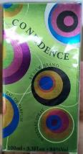

Podľa zoznamu zložiek sa vo výrobku nachádza látka – Butylphenyl Methylpropional.

36. hlásenie č. A12/03532/24
Výrobok bol zistený v Taliansku.
názov: Tre – sprchovací gél
značka: roccobarocco
typ výrobku/číslo výrobku: 9206
výrobné dávky: 036110 5
126310 1
čiarový kód: 8 011889 092064
krajina pôvodu: Taliansko
výrobca: Italart co. srl, Montechiarugolo (PR), Taliansko
výrobok ponúkaný cez internet: neuvedené
popis: sprchovací gél zabalený v kartónovej škatuľke, viď obrázok

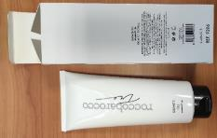

Podľa zoznamu zložiek sa vo výrobku nachádza látka – Butylphenyl Methylpropional.

37. hlásenie č. A12/03533/24
Výrobok bol zistený v Taliansku.
názov: Iceberg – pena do kúpeľa
značka: Iceberg
typ výrobku/číslo výrobku: 5684
výrobná dávka: 600551001
čiarový kód: 799575506405
krajina pôvodu: Taliansko
výrobca: Gilmar Spa, Via Malpasso 723/725, 478048 S. Giovanni In. Marignano (RN), Taliansko
výrobok ponúkaný cez internet: neuvedené
popis: 400 ml, pena do kúpeľa v plastovej fľaši, zabalená v kartónovej škatuľke, viď obrázok

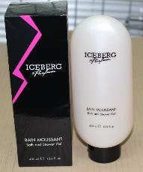

Podľa zoznamu zložiek sa vo výrobku nachádza látka – Butylphenyl Methylpropional.

38. hlásenie č. A12/03534/24
Výrobok bol zistený v Taliansku.
názov: n° 33 – parfumovaná voda pre mužov
značka: DolciSguardi profumi
typ výrobku/číslo výrobku: neuvedené
výrobná dávka: neuvedené
čiarový kód: 8 029087 009241
krajina pôvodu: Taliansko
výrobca: neuvedené
výrobok ponúkaný cez internet: neuvedené
popis: parfumovaná voda zabalená v kartónovej škatuľke, viď obrázok
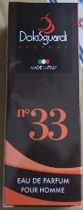

Podľa zoznamu zložiek sa vo výrobku nachádza látka – Butylphenyl Methylpropional.

39. hlásenie č. A12/03535/24
Výrobok bol zistený v Taliansku.
názov: n° 12 – toaletná voda pre mužov
značka: DolciSguardi profumi
typ výrobku/číslo výrobku: neuvedené
výrobná dávka: neuvedené
čiarový kód: 8 029087 005656
krajina pôvodu: Taliansko
výrobca: Creazioni MP Srl, Viale Manzoni 113, 80040 Poggiomarino (NA), Taliansko
výrobok ponúkaný cez internet: neuvedené
popis: toaletná voda zabalená v kartónovej škatuľke, viď obrázok

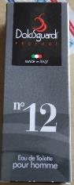

Podľa zoznamu zložiek sa vo výrobku nachádza látka – Butylphenyl Methylpropional.

40. hlásenie č. A12/03536/24
Výrobok bol zistený v Taliansku.
názov: n° 38 – toaletná voda
značka: DolciSguardi profumi
typ výrobku/číslo výrobku: neuvedené
výrobná dávka: neuvedené
čiarový kód: 8 029087005830
krajina pôvodu: Taliansko
výrobca: Creazioni MP Srl, Viale Manzoni 113, 80040 Poggiomarino (NA), Taliansko
výrobok ponúkaný cez internet: neuvedené
popis: 50 ml, toaletná voda zabalená v kartónovej škatuľke, viď obrázok

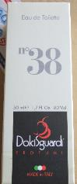

Podľa zoznamu zložiek sa vo výrobku nachádza látka – Butylphenyl Methylpropional.

41. hlásenie č. A12/03538/24
Výrobok bol zistený v Taliansku.
názov: Water Blue Paris – parfumovaná voda
značka: New Brand Perfumes
typ výrobku/číslo výrobku: neuvedené
výrobná dávka: neuvedené
čiarový kód: neuvedené
krajina pôvodu: Francúzsko
výrobca: Parfum New Brand, Av. Des Champs Élysées 102, 75008 Parigi, Francúzsko
výrobok ponúkaný cez internet: neuvedené
popis: 100 ml, parfumovaná voda zabalená v kartónovej škatuľke, viď obrázok

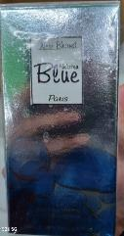

Podľa zoznamu zložiek sa vo výrobku nachádza látka – Butylphenyl Methylpropional.

42. hlásenie č. A12/03539/24
Výrobok bol zistený v Taliansku.
názov: Cool Woman – parfumovaná voda
značka: New Brand Perfumes
typ výrobku/číslo výrobku: neuvedené
výrobná dávka: Batch No. A5370
čiarový kód: neuvedené
krajina pôvodu: Francúzsko
výrobca: neuvedené
výrobok ponúkaný cez internet: neuvedené
popis: 100 ml, parfumovaná voda zabalená v kartónovej škatuľke, viď obrázok

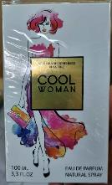

Podľa zoznamu zložiek sa vo výrobku nachádza látka – Butylphenyl Methylpropional.

43. hlásenie č. A12/03540/24
Výrobok bol zistený v Taliansku.
názov: The Royal – toaletná voda pre mužov
značka: New Brand Perfumes
typ výrobku/číslo výrobku: neuvedené
výrobná dávka: neuvedené
čiarový kód: neuvedené
krajina pôvodu: Francúzsko
výrobca: neuvedené
výrobok ponúkaný cez internet: neuvedené
popis: 100 ml, toaletná voda zabalená v kartónovej škatuľke, viď obrázok
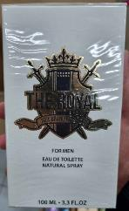

Podľa zoznamu zložiek sa vo výrobku nachádza látka – Butylphenyl Methylpropional.

44. hlásenie č. A12/03541/24
Výrobok bol zistený v Taliansku.
názov: Elegance New Brand – toaletná voda
značka: neuvedené
typ výrobku/číslo výrobku: neuvedené
výrobná dávka: Lot. No. A5683
čiarový kód: neuvedené
krajina pôvodu: Francúzsko
výrobca: neuvedené
výrobok ponúkaný cez internet: neuvedené
popis: 100 ml, toaletná voda zabalená v kartónovej škatuľke, viď obrázok

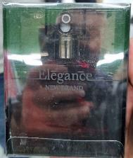

Podľa zoznamu zložiek sa vo výrobku nachádza látka – Butylphenyl Methylpropional.

45. hlásenie č. A12/03542/24
Výrobok bol zistený v Taliansku.
názov: New Brand Eau Magic – toaletná voda
značka: neuvedené
typ výrobku/číslo výrobku: neuvedené
výrobná dávka: Lot. No. A5567
čiarový kód: neuvedené
krajina pôvodu: Francúzsko
výrobca: neuvedené
výrobok ponúkaný cez internet: neuvedené
popis: 100 ml, toaletná voda zabalená v kartónovej škatuľke, viď obrázok
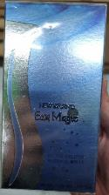

Podľa zoznamu zložiek sa vo výrobku nachádza látka – Butylphenyl Methylpropional.

46. hlásenie č. A12/03543/24
Výrobok bol zistený v Taliansku.
názov: Golf blue – toaletná voda pre mužov
značka: New Brand Perfumes
typ výrobku/číslo výrobku: neuvedené
výrobná dávka: Batch No. A6733
čiarový kód: neuvedené
krajina pôvodu: Francúzsko
výrobca: neuvedené
výrobok ponúkaný cez internet: neuvedené
popis: 100 ml, toaletná voda zabalená v kartónovej škatuľke, viď obrázok
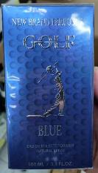

Podľa zoznamu zložiek sa vo výrobku nachádza látka – Butylphenyl Methylpropional.

47. hlásenie č. A12/03544/24
Výrobok bol zistený v Taliansku.
názov: Aurora – toaletná voda
značka: First American Brands, inc New York
typ výrobku/číslo výrobku: 2528
výrobná dávka: 2822H3
čiarový kód: 8027669025283
krajina pôvodu: Taliansko
výrobca: Benatelli Adriano & C. sas, Via Gioachino Rossini 1255, 45010 Ceregnano RO, Taliansko
výrobok ponúkaný cez internet: neuvedené
popis: 50 ml, toaletná voda zabalená v kartónovej škatuľke, viď obrázok

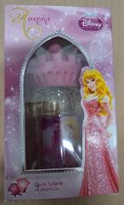

Podľa zoznamu zložiek sa vo výrobku nachádza látka – Butylphenyl Methylpropional.

48. hlásenie č. A12/03545/24
Výrobok bol zistený v Taliansku.
názov: Solo Soprani – kúpeľový a sprchovací gél
značka: Soprani
typ výrobku/číslo výrobku: 92002715
výrobná dávka: 199026
čiarový kód: 8007033980424
krajina pôvodu: Taliansko
výrobca: Coswell Spa, Via P. Gobetti 4, 40050 Argelato (BO), Taliansko
výrobok ponúkaný cez internet: neuvedené
popis: 200 ml, kartónová škatuľka obsahujúca sprchovací gél v plastovej tube, viď obrázok

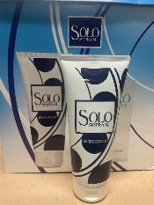

Podľa zoznamu zložiek sa vo výrobku nachádza látka – Butylphenyl Methylpropional.

49. hlásenie č. A12/03546/24
Výrobok bol zistený v Taliansku.
názov: Kost Make Up Italia – podkladová baza pod make-up
značka: Kost
typ výrobku/číslo výrobku: neuvedené
výrobná dávka: L1901
čiarový kód: 8032986886257
krajina pôvodu: Taliansko
výrobca: Ma. Ste. Mi 2 Srl, Via Ugo Palermo 6, 80128 Napoli, Taliansko
výrobok ponúkaný cez internet: neuvedené
popis: kartónová škatuľka obsahujúca podkladovú bázu pod make-up v tyčinke, viď obrázok

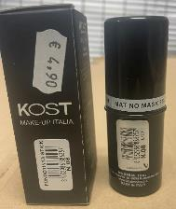

Podľa zoznamu zložiek sa vo výrobku nachádza látka – Butylphenyl Methylpropional.

50. hlásenie č. A12/03547/24
Výrobok bol zistený v Taliansku.
názov: Solo Soprani – toaletná voda
značka: Luciano Soprani
typ výrobku/číslo výrobku: neuvedené
výrobná dávka: 8302
čiarový kód: 767418214640
krajina pôvodu: Taliansko
výrobca: Luciamo Soprani Srl, via E Morosini 30, 20135 Milano, Taliansko
výrobok ponúkaný cez internet: neuvedené
popis: 100 ml, toaletná voda zabalená v kartónovej škatuľke, viď obrázok

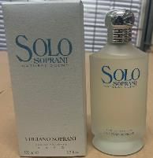

Podľa zoznamu zložiek sa vo výrobku nachádza látka – Butylphenyl Methylpropional.

51. hlásenie č. A12/03548/24
Výrobok bol zistený v Taliansku.
názov: Police To be – kozmetická súprava
značka: Police
typ výrobku/číslo výrobku: neuvedené
výrobná dávka: 19275A
čiarový kód: 679602609364
krajina pôvodu: Taliansko
výrobca: Malvive Spa, Via Altinia 298/B, 30173 Venezia, Taliansko
výrobok ponúkaný cez internet: neuvedené
popis: kozmetická súprava pozostávajúca z toaletnej vody (40 ml) a šampónu/ sprchovacieho gélu (100 ml), viď obrázok

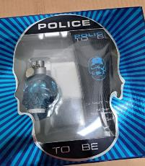

Podľa zoznamu zložiek sa vo výrobkoch nachádza látka – Butylphenyl Methylpropional.

52. hlásenie č. A12/03549/24
Výrobok bol zistený v Taliansku.
názov: n° 36 – toaletná voda pre mužov
značka: DolciSguardi profumi
typ výrobku/číslo výrobku: neuvedené
výrobná dávka: neuvedené
čiarový kód: 8 029087 005816
krajina pôvodu: Taliansko
výrobca: neuvedené
výrobok ponúkaný cez internet: neuvedené
popis: toaletná voda zabalená v kartónovej škatuľke, viď obrázok

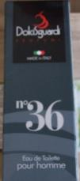

Podľa zoznamu zložiek sa vo výrobku nachádza látka – Butylphenyl Methylpropional.

53. hlásenie č. A12/03550/24
Výrobok bol zistený v Taliansku.
názov: Masha and the bear – kolínska voda
značka: Air Val
typ výrobku/číslo výrobku: neuvedené
výrobná dávka: 5527E310
čiarový kód: 663350065657
krajina pôvodu: Španielsko
výrobca: Air-Val International s.a., Miguel Servet 27, 08850 Gavà (Barcelona), Španielsko
výrobok ponúkaný cez internet: neuvedené
popis: 200 ml, kolínska voda zabalená v kartónovej škatuľke, viď obrázok

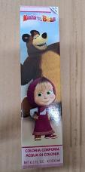

Podľa zoznamu zložiek sa vo výrobku nachádza látka – Butylphenyl Methylpropional.

54. hlásenie č. A12/03551/24
Výrobok bol zistený v Taliansku.
názov: n° 14 – toaletná voda pre mužov
značka: neuvedené
typ výrobku/číslo výrobku: neuvedené
výrobná dávka: CMP19Q18
čiarový kód: 8 029087 005670
krajina pôvodu: Taliansko
výrobca: Creazioni MP Srl, Viale Manzoni 113, 80040 Poggiomarino (NA), Taliansko
výrobok ponúkaný cez internet: neuvedené
popis: toaletná voda zabalená v kartónovej škatuľke, viď obrázok

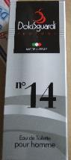

Podľa zoznamu zložiek sa vo výrobku nachádza látka – Butylphenyl Methylpropional.

55. hlásenie č. A12/03552/24
Výrobok bol zistený v Taliansku.
názov: EliLù – toaletná voda
značka: Comin parfum
typ výrobku/číslo výrobku: neuvedené
výrobná dávka: neuvedené
čiarový kód: neuvedené
krajina pôvodu: Taliansko
výrobca: Comin Parfum srl, Via dell'Artigianato 7, 25050 Niardo (BS), Taliansko
výrobok ponúkaný cez internet: neuvedené
popis: 100 ml, toaletná voda zabalená v kartónovej škatuľke, viď obrázok

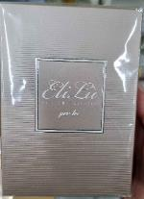

Podľa zoznamu zložiek sa vo výrobku nachádza látka – Butylphenyl Methylpropional.

56. hlásenie č. A12/03553/24
Výrobok bol zistený v Taliansku.
názov: n° 32 – toaletná voda pre mužov
značka: DolciSguardi profumi
typ výrobku/číslo výrobku: neuvedené
výrobná dávka: neuvedené
čiarový kód: neuvedené
krajina pôvodu: Taliansko
výrobca: neuvedené
výrobok ponúkaný cez internet: neuvedené
popis: toaletná voda zabalená v kartónovej škatuľke, viď obrázok

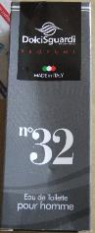

Podľa zoznamu zložiek sa vo výrobku nachádza látka – Butylphenyl Methylpropional.

57. hlásenie č. A12/03554/24
Výrobok bol zistený v Taliansku.
názov: n° 17 – toaletná voda pre mužov
značka: DolciSguardi profumi
typ výrobku/číslo výrobku: neuvedené
výrobná dávka: neuvedené
čiarový kód: 8 029087 005700
krajina pôvodu: Taliansko
výrobca: neuvedené
výrobok ponúkaný cez internet: neuvedené
popis: toaletná voda zabalená v kartónovej škatuľke, viď obrázok

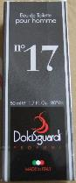

Podľa zoznamu zložiek sa vo výrobku nachádza látka – Butylphenyl Methylpropional.

58. hlásenie č. A12/03555/24
Výrobok bol zistený v Taliansku.
názov: Fine Gold 999,9 – toaletná voda
značka: REAL TIME
typ výrobku/číslo výrobku: neuvedené
výrobná dávka: B16217
čiarový kód: 8715658350293
krajina pôvodu: Holandsko
výrobca: Coscentra B.V., Wenckebachstraat 12, 6466 NC Kerkrade, Holandsko
výrobok ponúkaný cez internet: neuvedené
popis: kartónová škatuľka obsahujúca toaletnú vodu (100 ml) a cestovný atomizér pre toaletnú vodu (10 ml), viď obrázok
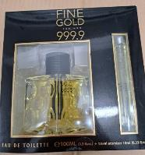

Podľa zoznamu zložiek sa vo výrobku nachádza látka – Butylphenyl Methylpropional.

59. hlásenie č. A12/03557/24
Výrobok bol zistený v Taliansku.
názov: Pure Luck – toaletné vody
značka: Linn Young
typ výrobku/číslo výrobku: neuvedené
výrobná dávka: B18211
čiarový kód: 8715658390398
krajina pôvodu: Holandsko
výrobca: Coscentra B.V., Wenckebachstraat 12, 6466 NC Kerkrade, Holandsko
výrobok ponúkaný cez internet: neuvedené
popis: 100 - 30 ml, toaletné vody zabalené v kartónovej škatuľke, viď obrázok

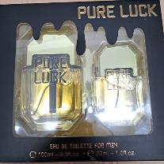

Podľa zoznamu zložiek sa vo výrobkoch nachádza látka – Butylphenyl Methylpropional.

60. hlásenie č. A12/03558/24
Výrobok bol zistený v Taliansku.
názov: Dove Man care Thickening – šampón
značka: Dove
typ výrobku/číslo výrobku: neuvedené
výrobná dávka: neuvedené
čiarový kód: 8 710908 381218
krajina pôvodu: Poľsko
výrobca: neuvedené
výrobok ponúkaný cez internet: neuvedené
popis: 400 ml, šampón v plastovej fľaši, viď obrázok

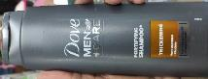

Podľa zoznamu zložiek sa vo výrobku nachádza látka – Butylphenyl Methylpropional.

61. hlásenie č. A12/03559/24
Výrobok bol zistený v Taliansku.
názov: Sofia The First – toaletná voda
značka: Lorenay
typ výrobku/číslo výrobku: neuvedené
výrobná dávka: 495
čiarový kód: 8412428017522
krajina pôvodu: Španielsko
výrobca: LORENAY, AV Maresme 70 Bis Nave 2, 08940 Cornella De Liobregat Barcelona, Španielsko
výrobok ponúkaný cez internet: neuvedené
popis: 50 ml, toaletná voda zabalená v kartónovej škatuľke, viď obrázok

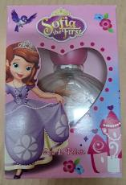

Podľa zoznamu zložiek sa vo výrobku nachádza látka – Butylphenyl Methylpropional.

62. hlásenie č. A12/03560/24
Výrobok bol zistený v Taliansku.
názov: Twilly d'Hermes – parfumovaná voda
značka: Hermes
typ výrobku/číslo výrobku: neuvedené
výrobná dávka: I 00806V0
čiarový kód: 3 346133 202520
krajina pôvodu: Francúzsko
výrobca: Hermes Parfums, rue boissy D'Anglass 23, 75088 Parigi, Francúzsko
výrobok ponúkaný cez internet: neuvedené
popis: parfumovaná voda zabalená v kartónovej škatuľke, viď obrázok

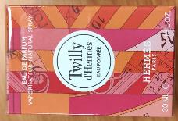

Podľa zoznamu zložiek sa vo výrobku nachádza látka – Butylphenyl Methylpropional.

63. hlásenie č. A12/03561/24
Výrobok bol zistený v Taliansku.
názov: Allure Homme – výrobok po holení
značka: Chanel
typ výrobku/číslo výrobku: neuvedené
výrobná dávka: neuvedené
čiarový kód: 3 145891 210408
krajina pôvodu: Francúzsko
výrobca: Chanel Inc, sconosciuto, 10019 New York, Spojené štáty
výrobok ponúkaný cez internet: neuvedené
popis: 50 ml, výrobok po holení zabalený v kartónovej škatuľke, viď obrázok

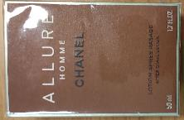

Podľa zoznamu zložiek sa vo výrobku nachádza látka – Butylphenyl Methylpropional.

64. hlásenie č. A12/03562/24
Výrobok bol zistený v Taliansku.
názov: Benetton rosso Woman – toaletná voda
značka: BENETTON
typ výrobku/číslo výrobku: 10012383
výrobná dávka: 7076203
čiarový kód: 3605470204353
krajina pôvodu: Francúzsko
výrobca: PERFUME HOLDONG, 12 RUE D'ASTORG, 75008 Paris, Francúzsko
výrobok ponúkaný cez internet: neuvedené
popis: 100 ml, toaletná voda zabalená v kartónovej škatuľke, viď obrázok

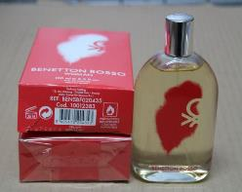

Podľa zoznamu zložiek sa vo výrobku nachádza látka – Butylphenyl Methylpropional.

65. hlásenie č. A12/03563/24
Výrobok bol zistený v Taliansku.
názov: Love – parfum
značka: Chloé
typ výrobku/číslo výrobku: neuvedené
výrobná dávka: G1 0451445285
čiarový kód: 3 607345 721866
krajina pôvodu: Francúzsko
výrobca: COTY US LLC, sconosciuto, 10016 New York, Spojené štáty
výrobok ponúkaný cez internet: neuvedené
popis: parfum zabalený v kartónovej škatuľke, viď obrázok

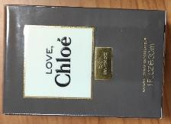

Podľa zoznamu zložiek sa vo výrobku nachádza látka – Butylphenyl Methylpropional.

66. hlásenie č. A12/03564/24
Výrobok bol zistený v Taliansku.
názov: Oxygene – toaletná voda
značka: Lanvin
typ výrobku/číslo výrobku: neuvedené
výrobná dávka: neuvedené
čiarový kód: 3 139093 035228
krajina pôvodu: Francúzsko
výrobca: neuvedené
výrobok ponúkaný cez internet: neuvedené
popis: 100 ml, toaletná voda zabalená v kartónovej škatuľke, viď obrázok

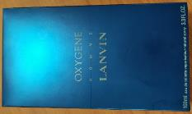

Podľa zoznamu zložiek sa vo výrobku nachádza látka – Butylphenyl Methylpropional.

67. hlásenie č. A12/03565/24
Výrobok bol zistený v Taliansku.
názov: New Brand Eau Magic – parfumovaná voda pre ženy
značka: neuvedené
typ výrobku/číslo výrobku: neuvedené
výrobná dávka: Lot. No. A5562
čiarový kód: neuvedené
krajina pôvodu: Francúzsko
výrobca: neuvedené
výrobok ponúkaný cez internet: neuvedené
popis: 100 ml, parfumovaná voda zabalená v kartónovej škatuľke, viď obrázok
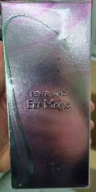

Podľa zoznamu zložiek sa vo výrobku nachádza látka – Butylphenyl Methylpropional.

68. hlásenie č. A12/03566/24
Výrobok bol zistený v Maďarsku.
názov: TAFT Power elastic gel (Schwarzkopf & Henkel) – gél na vlasy
značka: TAFT by Schwarzkopf & Henkel
typ výrobku/číslo výrobku: TAFT Power elastic gel
výrobná dávka: 0806Y1383//2602825
čiarový kód: 4015100401738
krajina pôvodu: Nemecko
výrobca: Schwarzkopf & Henkel Production Europe GmbH & Co. KG, Henkelstr. 67, DE-40589 Düsseldorf, Nemecko
výrobok ponúkaný cez internet: neuvedené
popis: gél na vlasy v čiernej plastovej tube, viď obrázok

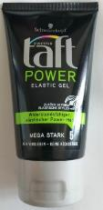

Podľa zoznamu zložiek sa vo výrobku nachádza látka – Butylphenyl Methylpropional.

69. hlásenie č. A12/03567/24
Výrobok bol zistený v Maďarsku.
názov: Taft Power „mega stark“ hair gel - Taft (Schwarzkopf & Henkel) – gél na vlasy
značka: Taft (Schwarzkopf & Henkel)
typ výrobku/číslo výrobku: Taft Power, mega stark
výrobná dávka: 26028260THP12 // 0809203005
čiarový kód: 4015100401752
krajina pôvodu: Nemecko
výrobca: Schwarzkopf & Henkel, Düsseldorf, Nemecko
výrobok ponúkaný cez internet: neuvedené
popis: 150 ml, gél na vlasy v čiernej plastovej tube, viď obrázok
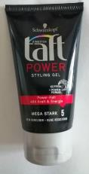

Podľa zoznamu zložiek sa vo výrobku nachádza látka – Butylphenyl Methylpropional.

70. hlásenie č. A12/03568/24
Výrobok bol zistený v Taliansku.
názov: Melograno – mydlo
značka: La Florentina
typ výrobku/číslo výrobku: neuvedené
výrobná dávka: neuvedené
čiarový kód: 8 003085 017057
krajina pôvodu: Taliansko
výrobca: Saponerie Mario Fissi srl, Via Bassa 35, 50018 Scandicci (FI), Taliansko
výrobok ponúkaný cez internet: neuvedené
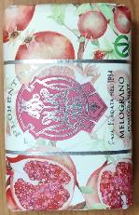
popis: mydlo zabalené v papierovom obale s obrázkom granátového jablka, viď obrázok

Podľa zoznamu zložiek sa vo výrobku nachádza látka – Butylphenyl Methylpropional.

71. hlásenie č. A12/03569/24
Výrobok bol zistený v Taliansku.
názov: Blu – parfumovaná voda
značka: Roberto Capucci
typ výrobku/číslo výrobku: 1600
výrobná dávka: 23519
čiarový kód: 8054956591367
krajina pôvodu: Taliansko
výrobca: Extrafragrance Unipersonale S.r.l., Centro Direzionale Isola A/7, 80143 Napoli, Taliansko
výrobok ponúkaný cez internet: neuvedené
popis: 100 ml, parfumovaná voda zabalená v kartónovej škatuľke, viď obrázok

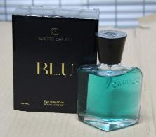

Podľa zoznamu zložiek sa vo výrobku nachádza látka – Butylphenyl Methylpropional.

72. hlásenie č. A12/03570/24
Výrobok bol zistený v Taliansku.
názov: Speed – toaletná voda
značka: Lotto
typ výrobku/číslo výrobku: 3800351
výrobná dávka: 16197
čiarový kód: 8009350805596
krajina pôvodu: Taliansko
výrobca: Weruska & Joel Srl, Corso Moncalleri 381, 10133 Torino, Taliansko
výrobok ponúkaný cez internet: neuvedené
popis: 100 ml, toaletná voda zabalená v kartónovej škatuľke, viď obrázok

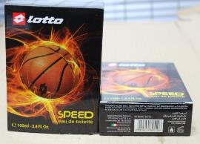

Podľa zoznamu zložiek sa vo výrobku nachádza látka – Butylphenyl Methylpropional.

73. hlásenie č. A12/03571/24
Výrobok bol zistený v Taliansku.
názov: Luna Rossa – voda po holení
značka: Prada
typ výrobku/číslo výrobku: neuvedené
výrobná dávka: 22092
čiarový kód: 8 435137 729203
krajina pôvodu: Španielsko
výrobca: Antonio Puig S.A., TR DE GRACIA 9, 08021 Barcelona, Španielsko
výrobok ponúkaný cez internet: neuvedené
popis: voda po holení zabalená v kartónovej škatuľke, viď obrázok

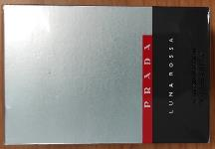

Podľa zoznamu zložiek sa vo výrobku nachádza látka – Butylphenyl Methylpropional.

74. hlásenie č. A12/03572/24
Výrobok bol zistený v Taliansku.
názov: The Musical – sprchovací gél
značka: Dimensione danza
typ výrobku/číslo výrobku: neuvedené
výrobná dávka: neuvedené
čiarový kód: neuvedené
krajina pôvodu: Taliansko
výrobca: Extraordinary Fragance srl, Via S.T. Giovanni Esposito 64, 80020 Casavatore (NA), Taliansko
výrobok ponúkaný cez internet: neuvedené
popis: 150 ml, sprchovací gél v plastovej tube, viď obrázok
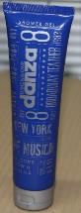

Podľa zoznamu zložiek sa vo výrobku nachádza látka – Butylphenyl Methylpropional.

75. hlásenie č. A12/03573/24
Výrobok bol zistený v Taliansku.
názov: The Musical – parfumovaná voda
značka: Dimensione danza
typ výrobku/číslo výrobku: 8001
výrobná dávka: RL1401
čiarový kód: 8033433734565
krajina pôvodu: Taliansko
výrobca: Extraordinary Fragance srl, Via S.T. Giovanni Esposito 64, 80020 Casavatore (NA), Taliansko
výrobok ponúkaný cez internet: neuvedené
popis: 100 ml, parfumovaná voda zabalená v kartónovej škatuľke, viď obrázok
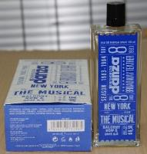

Podľa zoznamu zložiek sa vo výrobku nachádza látka – Butylphenyl Methylpropional.

76. hlásenie č. A12/03574/24
Výrobok bol zistený v Taliansku.
názov: Kisses of Fire – toaletná voda
značka: Fiorucci
typy výrobkov/čísla výrobkov: 26, 13, 043, 10
výrobná dávka: 10036414
čiarový kód: 8002135104143
krajina pôvodu: Taliansko
výrobca: Nuovi Profumi Società Cooperativa P.A., Via Maretto 13, 43126 Parma (PR), Taliansko
výrobok ponúkaný cez internet: neuvedené
popis: 100 ml, toaletná voda zabalená v kartónovej škatuľke, viď obrázok
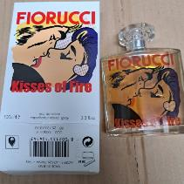

Podľa zoznamu zložiek sa vo výrobku nachádza látka – Butylphenyl Methylpropional.

77. hlásenie č. A12/03575/24
Výrobok bol zistený v Taliansku.
názov: Masha and the Bear – toaletná voda
značka: AIR-VAL
typ výrobku/číslo výrobku: neuvedené
výrobná dávka: neuvedené
čiarový kód: 663350065909
krajina pôvodu: Španielsko
výrobca: AIR-VAL INTERNATIONAL S.A., CL Miguel Servet 27 P.I.Cami Ral, 08850 Gava Barcelona, Španielsko
výrobok ponúkaný cez internet: neuvedené
popis: 50 ml, toaletná voda zabalená v kartónovej škatuľke, viď obrázok

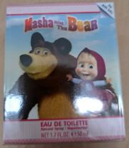

Podľa zoznamu zložiek sa vo výrobku nachádza látka – Butylphenyl Methylpropional.

78. hlásenie č. A12/03576/24
Výrobok bol zistený v Taliansku.
názov: Police To be – toaletná voda
značka: Police
typ výrobku/číslo výrobku: neuvedené
výrobná dávka: 1991270A
čiarový kód: 679602609364
krajina pôvodu: Taliansko
výrobca: Mavive SpA, Via Altinia 298/B, 30173 Venezia, Taliansko
výrobok ponúkaný cez internet: neuvedené
popis: 40 ml, toaletná voda zabalená v kartónovej škatuľke, viď obrázok

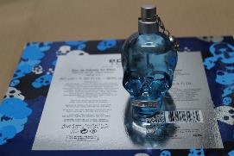

Podľa zoznamu zložiek sa vo výrobku nachádza látka – Butylphenyl Methylpropional.

79. hlásenie č. A12/03577/24
Výrobok bol zistený v Taliansku.
názov: Fizzy – toaletná voda
značka: Alyssa Ashleh
typ výrobku/číslo výrobku: 0602047A
výrobná dávka: neuvedené
čiarový kód: 3495080753057
krajina pôvodu: Francúzsko
výrobca: PERRIS GROUP SAM, 5 AVENUE DES CITRONNIERS, 98000 Monako, Francúzsko
výrobok ponúkaný cez internet: neuvedené
popis: 50 ml, toaletná voda zabalená v kartónovej škatuľke, viď obrázok
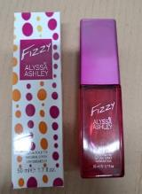

Podľa zoznamu zložiek sa vo výrobku nachádza látka – Butylphenyl Methylpropional.

80. hlásenie č. A12/03581/24
Výrobok bol zistený v Taliansku.
názov: Crema idratante intensiva – hydratačný krém
značka: Nivea
typ výrobku/číslo výrobku: 81201
výrobná dávka: 60659176
čiarový kód: 4 005800 097546
krajina pôvodu: Nemecko
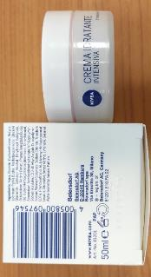
výrobca: Beiersdorf AG, Unnastrasse 49, 20245 Hamburg, Nemecko
výrobok ponúkaný cez internet: neuvedené
popis: hydratačný krém zabalený v kartónovej škatuľke, viď obrázok

Podľa zoznamu zložiek sa vo výrobku nachádza látka – Butylphenyl Methylpropional.
81. hlásenie č. A12/03585/24
Výrobok bol zistený v Taliansku.
názov: Renato Balestra Oro Femme – toaletná voda
značka: Renato Balestra
typ výrobku/číslo výrobku: neuvedené
výrobná dávka: 19605
čiarový kód: 8007033910094
krajina pôvodu: Taliansko
výrobca: Coswell Spa, Via P. Gobetti 4, 40050 Argelato (BO), Taliansko
výrobok ponúkaný cez internet: neuvedené
popis: 100 ml, toaletná voda zabalená v kartónovej škatuľke, viď obrázok
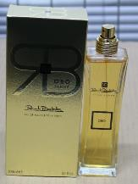

Podľa zoznamu zložiek sa vo výrobku nachádza látka – Butylphenyl Methylpropional.

82. hlásenie č. A12/03586/24
Výrobok bol zistený v Taliansku.
názov: Rocco Barocco Tre – telové mlieko
značka: Rocco Barocco
typ výrobku/číslo výrobku: 9205
výrobná dávka: 929308
čiarový kód: 8011889092057
krajina pôvodu: Taliansko
výrobca: Italart Co. Srl, Via I Maggio 5/A, 43022 Montechiarugolo PR, Taliansko
výrobok ponúkaný cez internet: neuvedené
popis: 400 ml, telové mlieko v plastovej tube, zabalené v kartónovej škatuľke, viď obrázok

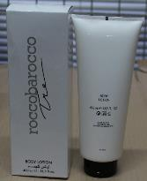

Podľa zoznamu zložiek sa vo výrobku nachádza látka – Butylphenyl Methylpropional.

83. hlásenie č. A12/03591/24
Výrobok bol zistený v Taliansku.
názov: Golden wave – parfumovaná voda
značka: Creation lamis
typ výrobku/číslo výrobku: neuvedené
výrobná dávka: 128279
čiarový kód: 5414666011471
krajina pôvodu: Belgicko
výrobca: FIRST NOTE PERFUMES in vereffening, Vaartstraat 189 C, 2520 Ranst, Belgicko
výrobok ponúkaný cez internet: neuvedené
popis: 100 ml, toaletná voda zabalená v kartónovej škatuľke, viď obrázok

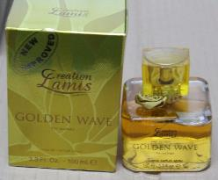

Podľa zoznamu zložiek sa vo výrobku nachádza látka – Butylphenyl Methylpropional.

84. hlásenie č. A12/03592/24
Výrobok bol zistený v Taliansku.
názov: Olympea – kozmetická súprava
značka: Paco Rabanne
typ výrobku/číslo výrobku: 65144893
výrobná dávka: neuvedené
čiarový kód: 3349668572540
krajina pôvodu: Francúzsko
výrobca: PUIG FRANCE, 65/67 AVENUE DES CHAMPS ELYSEES, 75008 Paris, Francúzsko
výrobok ponúkaný cez internet: neuvedené
popis: kozmetická súprava obsahujúca parfum v spreji (50 ml) a telové mlieko (75 ml), viď obrázok
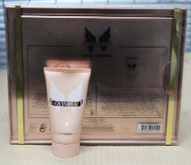

Podľa zoznamu zložiek sa vo výrobkoch nachádza látka – Butylphenyl Methylpropional.

85. hlásenie č. A12/03593/24
Výrobok bol zistený v Taliansku.
názov: Fresia di Lanzarote – sprchovací gél
značka: Perlier
typ výrobku/číslo výrobku: neuvedené
výrobná dávka: neuvedené
čiarový kód: 8009740853251
krajina pôvodu: Taliansko
výrobca: Perlier srl, Corso Monforte 36, 20122 Milano, Taliansko
výrobok ponúkaný cez internet: neuvedené
popis: 200 ml, sprchovací gél v plastovej tube, viď obrázok

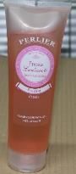

Podľa zoznamu zložiek sa vo výrobku nachádza látka – Butylphenyl Methylpropional.

86. hlásenie č. A12/03594/24
Výrobok bol zistený v Taliansku.
názov: Night Blue – toaletná voda pre mužov
značka: Rockford
typ výrobku/číslo výrobku: GA8469
výrobná dávka: 616102
čiarový kód: 8007033701746
krajina pôvodu: Taliansko
výrobca: Coswell Spa, Via P. Gobetti 4, 40050 Argelato (BO), Taliansko
výrobok ponúkaný cez internet: neuvedené
popis: 100 ml, toaletná voda zabalená v kartónovej škatuľke, viď obrázok

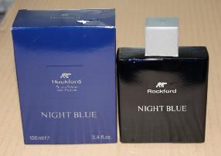

Podľa zoznamu zložiek sa vo výrobku nachádza látka – Butylphenyl Methylpropional.

87. hlásenie č. A12/03595/24
Výrobok bol zistený v Taliansku.
názov: Genny – parfumovaná voda
značka: Genny
typ výrobku/číslo výrobku: 10017491
výrobná dávka: 10277101
čiarový kód: 8002135094963
krajina pôvodu: Taliansko
výrobca: neuvedené
výrobok ponúkaný cez internet: neuvedené
popis: 30 ml, parfumovaná voda zabalená v kartónovej škatuľke, viď obrázok

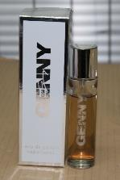

Podľa zoznamu zložiek sa vo výrobku nachádza látka – Butylphenyl Methylpropional.

Vyššie uvedené výrobky majú v zozname zložiek uvedenú zakázanú látku – Butylphenyl Methylpropional (2-(4-tert-butylbenzyl) propionaldehyde), čo je v rozpore s nariadením EP a Rady č. 1223/2009 o kozmetických výrobkoch.

Je možné, že uvedené výrobky sa vyskytujú aj v Slovenskej republike. Databáza výrobkov hlásených do systému Safety Gate/RAPEX je dostupná na webovej stránke Európskej komisie.

